Член Общественного совета при УВД по ЮВАО принял участие в профилактическом мероприятии «Тонировка»

Сотрудники ДПС ГИБДД УВД по ЮВАО при участии Общественного совета проводят профилактическое мероприятие по выявлению нарушителей в рамках операции «Тонировка».
С 1 по 9 июня 2017 года столичная Госавтоинспекция проводит профилактическое мероприятие «Тонировка» на всей территории города Москвы. Целью мероприятия является выявление нарушений, связанных с управлением транспортных средств со стеклами, светопропускание которых не соответствует требованиям технического регламента о безопасности колесных транспортных средств.
В мероприятии принял участие член Общественного совета при УВД по ЮВАО Сергей Богданов. Он высоко оценил работу инспекторов ДПС, были максимально вежливы и разъясняли каждому водителю требования закона и ответственность за его нарушение.
В ходе проведения мероприятия сотрудниками ОБ ДПС ГИБДД УВД по ЮВАО ГУ МВД было выявлено 128 случаев нарушения по ч. 3.1 ст. 12.5 КоАП РФ, из них 109 устранено на месте.
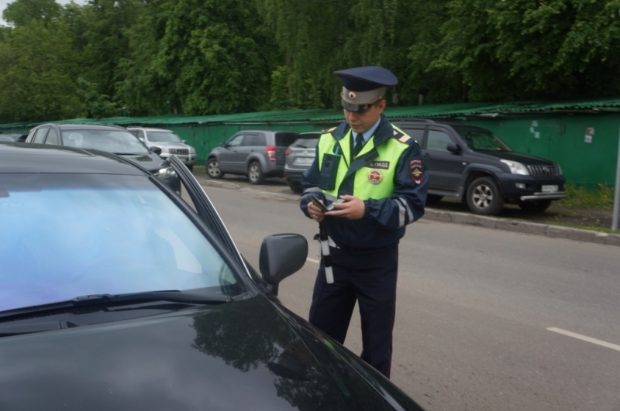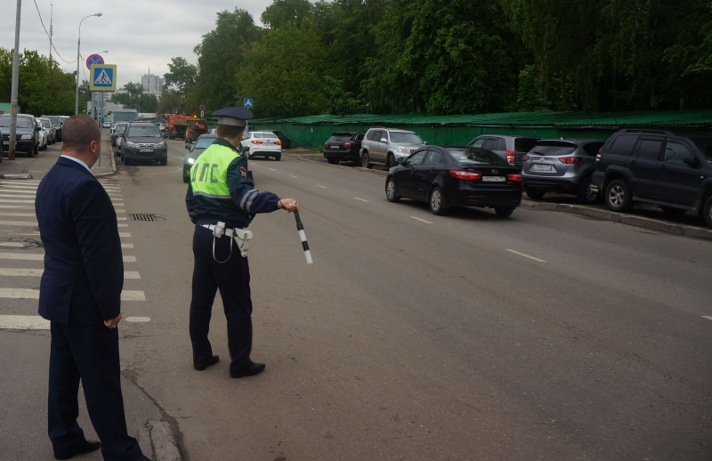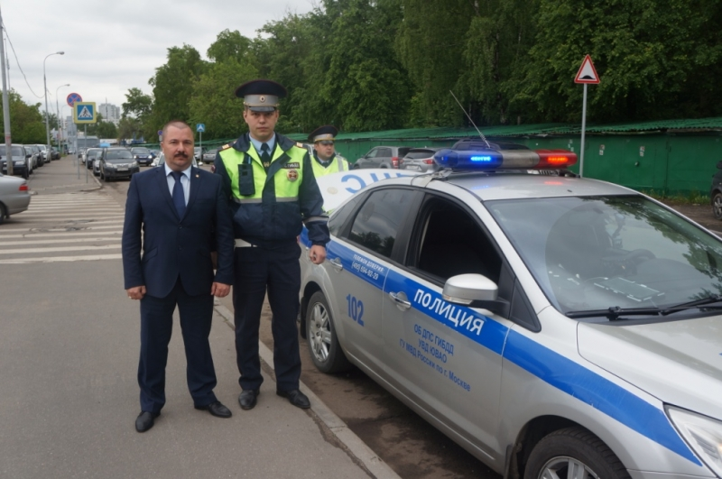
Пресс-служба УВД по ЮВАО ГУ МВД России по г. Москве
т/ф. 8(495) 709-18-18

